Déploiement d’un logiciel .msi/MS Store via Intune

Procédé habituel de déploiement Intune

Sommaire

I. Sommaire 2
II. Métadonnées 2
III. Prérequis 2
IV. Installation 3
A. Sous-partie 1 3
1. Point 1 3
1. Point 2 3
B. Sous-partie 2 3

Métadonnées
 | Auteur | Date
Création | Maxence MARTIN-PARENT | 23/06/2025
Dernière mise à jour | Maxence MARTIN-PARENT | 23/06/2025

Version 1 du procédé.

Prérequis
- Un compte O365 admin avec des droits N2 ou +
- Une validation de l’infra au niveau du logiciel.
- Le fichier .msi ou la page MS Store du logiciel.

Préparation

MS Store

Récupérer l’ID application
- Aller sur le navigateur, et rechercher « <nom application> microsoft store »
- Cliquer sur le lien Microsoft Store, et récupérer les 12 caractères dans l’URL après le detail/ et avant le ?
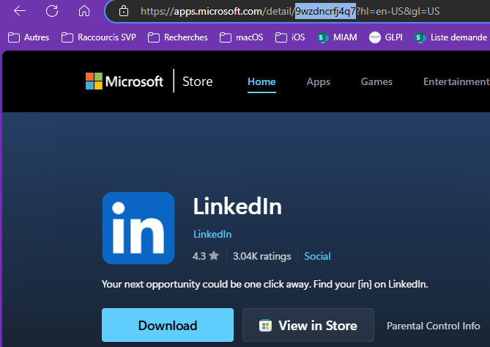
Le garder de côté, c’est important pour la suite.

Pour les deux (.msi et MS Store)
- Se rendre sur Entra et créer un groupe, en suivant la nomenclature suivante : BFS – APP – Intune - <nom d’application>
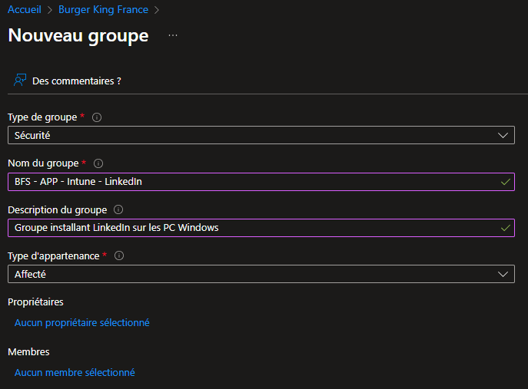
Les membres à affecter sont à voir au moment du déploiement de l’app, et doivent faire l’objet d’un POC (Proof of Concept) à CHAQUE FOIS.

Mise en place de l’application
Les deux mises en place diffèrent.
- Se rendre sur Intune, et cliquer sur « Créer »
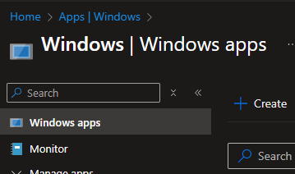
- Choisir à ce moment-là le type d’app :
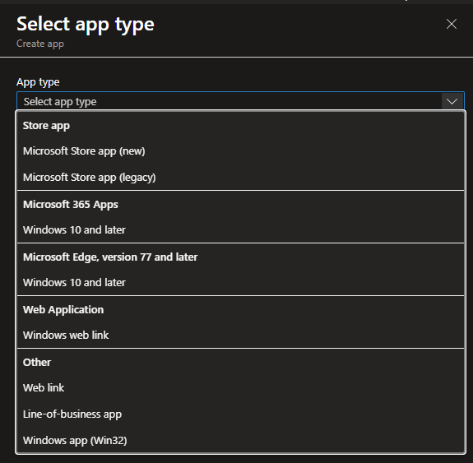

MS Store
- Choisir Microsoft Store (new), et cliquer sur Continuer.
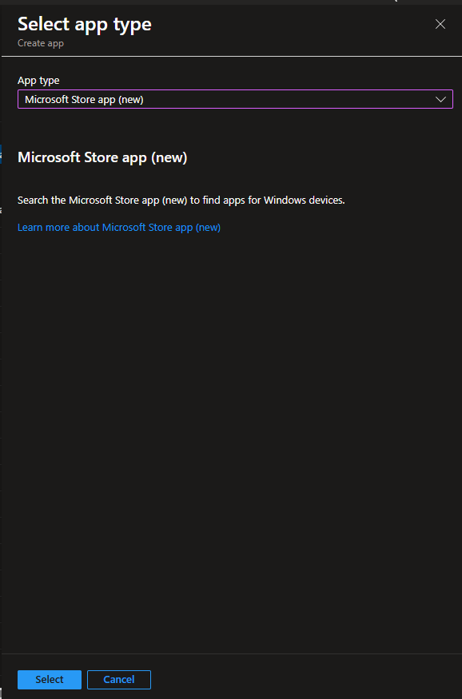
- Cliquer sur Chercher dans le Microsoft Store, puis coller l’ID d’application relevé plus tôt.
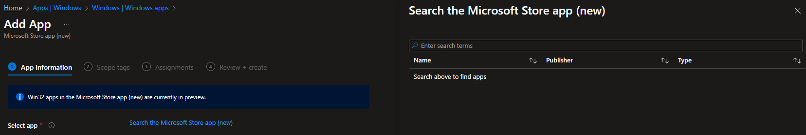

- Sélectionner la seule application qui apparaît, puis Continuer.
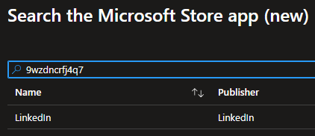

- Ici, rajouter dans « Owner » (propriétaire) le nom du créateur de l’application Intune. Rajouter des Notes si besoin (visibles seulement par les administrateurs Intune). Pour le reste, modifier si besoin, mais ça n’est pas essentiel. Cliquer sur Suivant.
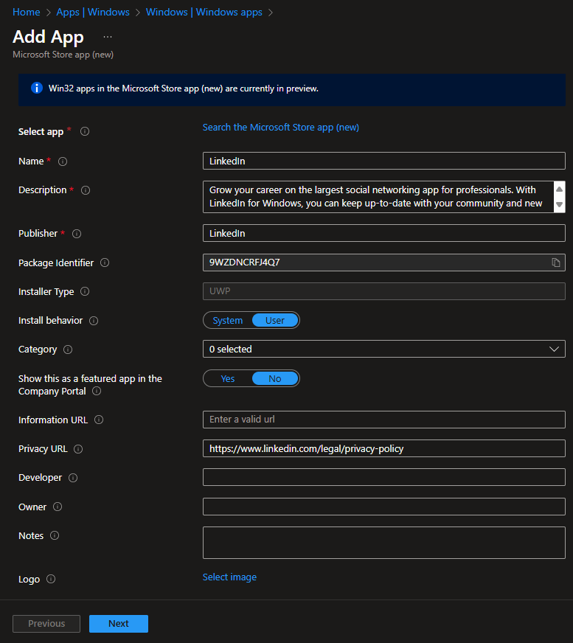
- Ne rien mettre dans Scope Tags, puis dans Assignements, choisir comment l’application sera installée.
Si l’application est Obligatoire, désactiver les notifications « toast ».
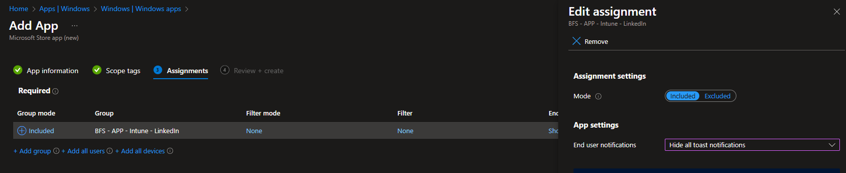
Si l’application est Disponible pour les appareils enrollés, on peut les laisser pour informer l’utilisateur de la bonne installation de l’app.
Confirmer avec « Suivant ».

- Dans l’onglet 4 Review + Create, confirmer les paramétrages et cliquer sur Créer.
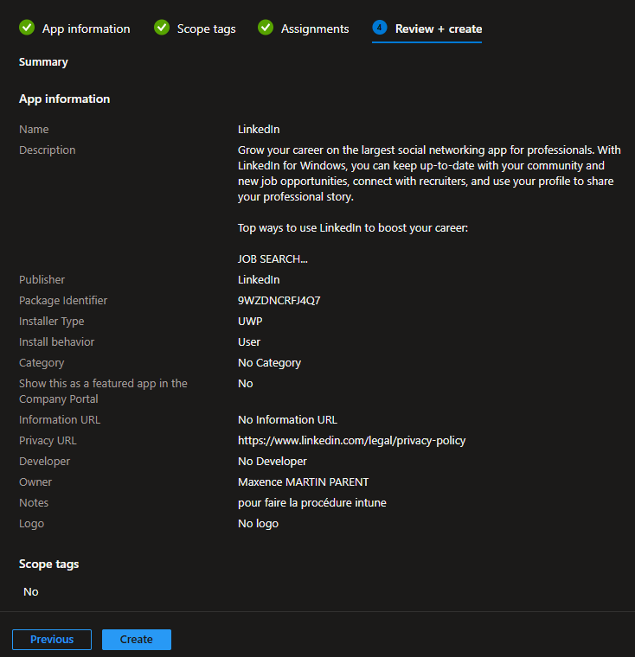
LA PROCEDURE N’EST PAS TERMINEE. SE RENDRE EN VI POUR VOIR COMMENT FAIRE UN POC.

Logiciel en .msi
- Sélectionner « Line-of-business app », puis Continuer.
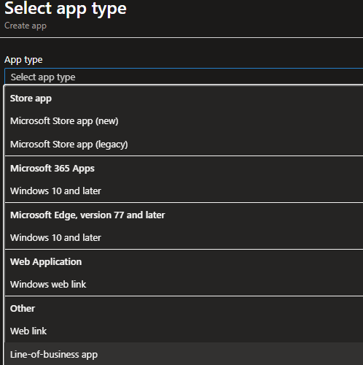
- Cliquer sur Select app package file, puis choisir dans la fenêtre explorateur qui s’ouvre.
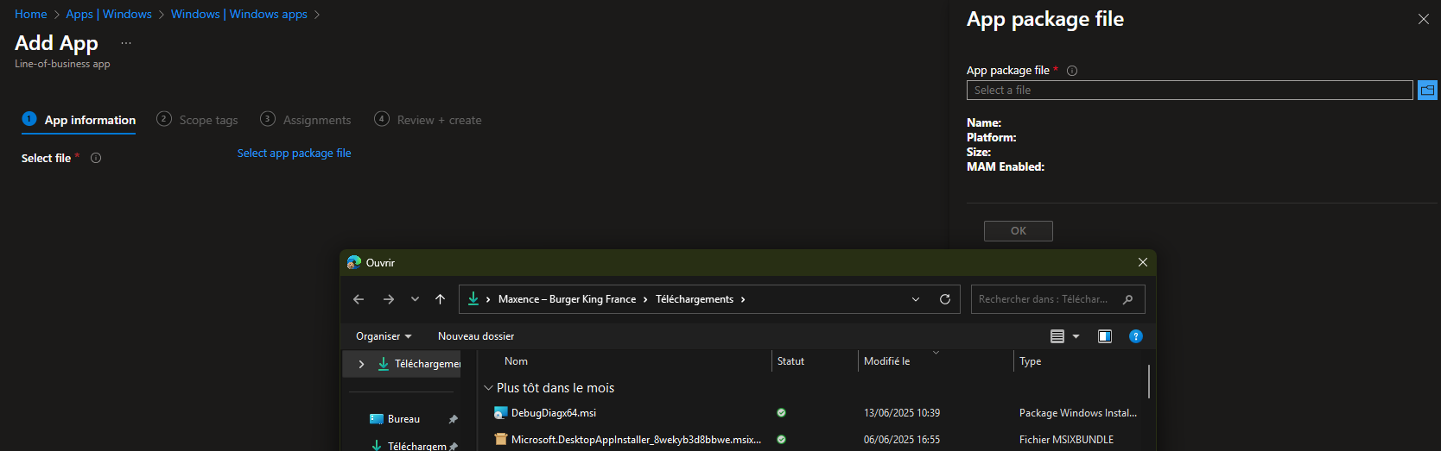

- Modifier cette page si besoin, tout en oubliant pas de se mettre en « Owner »
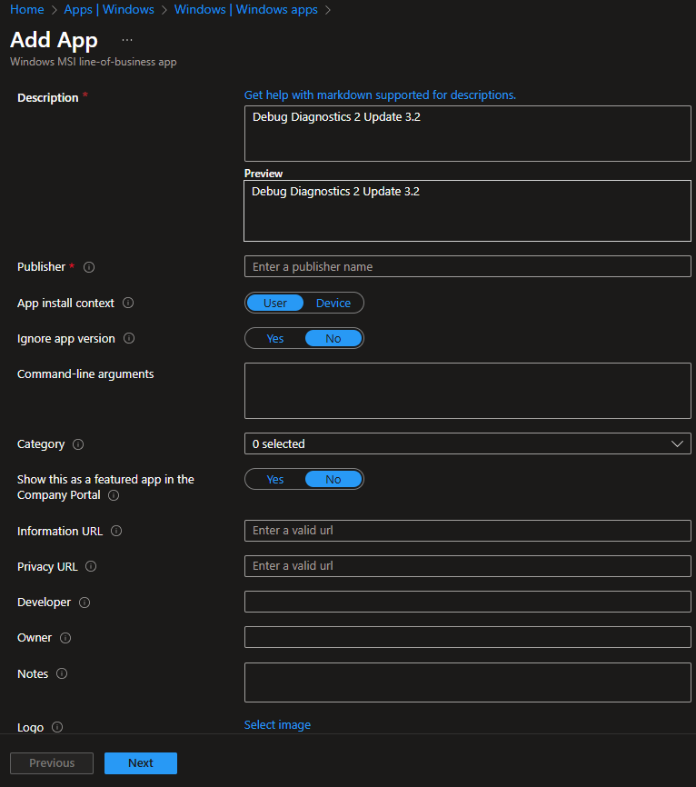

- Passer l’onglet Scope Tags, et dans Assignments, choisir quelle méthode de déploiement pour l’app, et choisir aussi le contexte d’installation : User pour seulement l’utilisateur, Machine pour tout l’ordinateur.
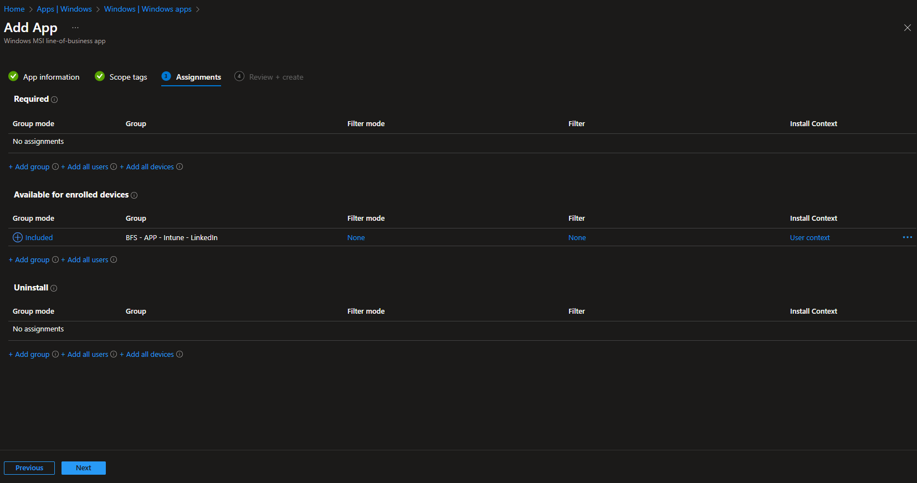
Cliquer sur Suivant.
- Valider le paramétrage, et cliquer sur Create.
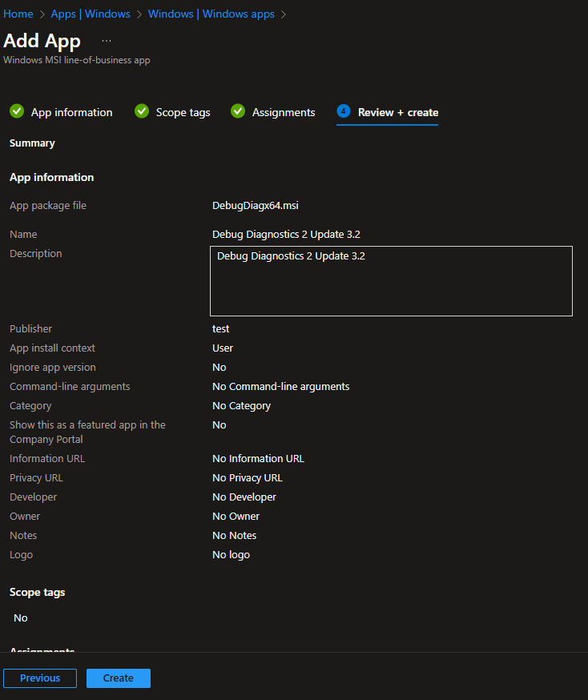

Mettre en place un POC
Il n’y a pas de bonnes méthodes car elle varie selon l’application, le scope final à laquelle on veut la déployer, etc…
Mais il faut déjà tester l’application, puis la mettre en production quand on est sûr de son bon fonctionnement.
Voici la méthode « conventionnelle » pour faire un POC :
- Se rajouter seul dans le groupe, et vérifier que l’install. fonctionne.
- Demander à un volontaire (ou plusieurs) chez SVP de se rajouter dans le groupe, et voir si ça fonctionne chez eux aussi.
- Ajouter le groupe BKF – POC – Intune – SVP OU BKF – Intune – Utilisateurs – POC – Utilisateurs Infra / SVP pour tester sur les deux services. Vérifier sur Intune et demander aux personnes si cela fonctionne bien.
- Enfin, faire valider son POC avec quelqu’un de l’infra, puis déployer en production.

Cela peut paraître long, mais c’est nécessaire pour éviter tout problème sur des dizaines ou centaines de PC de collaborateurs.

